TUẦN 17
TOÁN:
Bài 40: LUYỆN TẬP CHUNG (Tiết 2 – Trang 111)

I. YÊU CẦU CẦN ĐẠT:
1. Năng lực đặc thù:
- Củng cố về phép nhân, chia số có ba chữ số với (cho) số có một chữ số khi giải các bài toán vé tính giá trị của biểu thức, giải bài toán có lời văn (hai bước tính); bước đầu làm quen tính chất kết hợp của phép nhân.
- Phát triển năng lực lập luận, tư duy toán học và năng lực giao tiếp toán học
2. Năng lực chung.
- Năng lực tự chủ, tự học: lắng nghe, trả lời câu hỏi, làm bài tập.
- Năng lực giải quyết vấn đề và sáng tạo: tham gia trò chơi, vận dụng.
- Năng lực giao tiếp và hợp tác: hoạt động nhóm.
3. Phẩm chất.
- Phẩm chất nhân ái: Có ý thức giúp đỡ lẫn nhau trong hoạt động nhóm để hoàn thành nhiệm vụ.
- Phẩm chất chăm chỉ: Chăm chỉ suy nghĩ, trả lời câu hỏi; làm tốt các bài tập.
- Phẩm chất trách nhiệm: Giữ trật tự, biết lắng nghe, học tập nghiêm túc.
II. ĐỒ DÙNG DẠY HỌC
- Kế hoạch bài dạy, bài giảng Power point.
- SGK và các thiết bị, học liệu phụ vụ cho tiết dạy.

III. HOẠT ĐỘNG DẠY HỌC
Hoạt động của giáo viên |  | Hoạt động của học sinh
1. Khởi động:
- Mục tiêu: + Tạo không khí vui vẻ, khấn khởi trước giờ học.
+ Kiểm tra kiến thức đã học của học sinh
- Cách tiến hành:
- GV tổ chức trò chơi để khởi động bài học.  GV chiếu trò chơi “ Vòng quay may mắn”  GV đưa ra trò chơi cho HS tham gia quay. Mỗi lần quay đến tên bạn nào thì bạn đó chọn kết quả 1 phép tính đã cho.  - GV Nhận xét, tuyên dương.  - GV dẫn dắt vào bài mới. |  | - 6 HS tham gia trò chơi  - HS lắng nghe.
2. Luyện tập:
- Mục tiêu:
+ Củng cố về phép nhân, chia số có ba chữ số với (cho) số có một chữ số khi giải các bài toán vé tính giá trị của biểu thức, giải bài toán có lời văn (hai bước tính); bước đầu làm quen tính chất kết hợp của phép nhân.
+ Phát triển năng lực lập luận, tư duy toán học và năng lực giao tiếp toán học
- Cách tiến hành:
Bài 1. (Làm việc cả lớp) Tính giá trị biểu thức  - GV quan sát hình, yêu cuẢ HS tính được giá trị của biếu thức ghi ở môi bảng rói nêu (nổi) với cánh hoa ghi sổ là giá trị của biểu thức đó (theo mẫu)  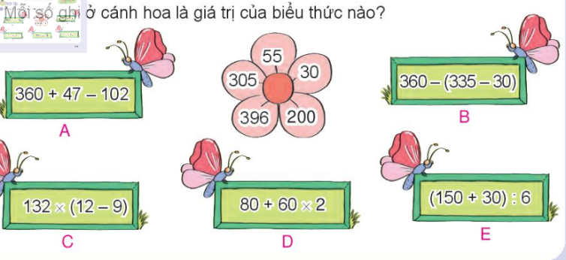  - GV nhận xét, tuyên dương.  Bài 2: (Làm việc nhóm đôi) Giải bài toán  - GV cho HS đọc đề bài, phân tích đề toán, suy nghĩ cách làm. Yêu cầu HS giải được bài toán có lời văn liên quan số lớn gấp mấy lần số bé.  - Gọi HS làm vào vở sau đó nêu kết quả, HS nhận xét lẫn nhau.  Bài 3: (Làm việc cả lớp)  a.Yêu cầu HS: Dạng bài khám phá giúp HS làm quen, nhận biết được tính chất kết hợp của phép nhân.  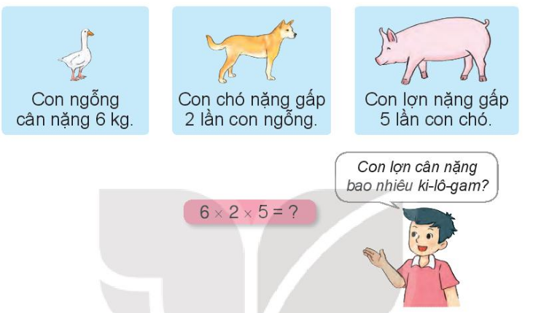  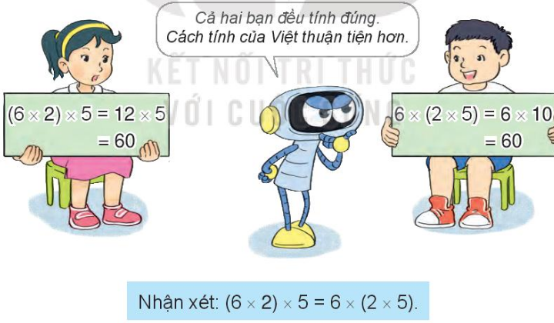  + GV chốt lại: (6 X 2) X 5 = 6 X (2 5) (muốn tính 6 x 2 x 5 có thê’ tính (6 X 2) bằng 12 rồi nhân 12 với 5 hoặc tính (2 X 5) bằng 10 rồi lấy 6 nhân với 10).  b. GV cho HS tự vận dụng, lựa chọn cách tính giá trị của biểu thức thuận tiện.  - Lần lượt HS trình bày kết quả, nhận xét lẫn nhau.  - GV Nhận xét, tuyên dương. | - HS quan sát và trình bày  360 + 47- 102 = 407 – 102 = 305  360 - (335 - 30) = 360 - 305 = 55  Nối cánh hoa số 305 với biểu thức A.  Nối cánh hoa số 55 với biểu thức B.  132 x (12 - 9) = 132 x 3 =396  (150 + 30): 6 = 180 : 6 = 30  Nối cánh hoa số 396 với biếu thức c.  Nối cánh hoa số 30 với biếu thức E.  80 + 60 X 2 = 80 + 120 = 200  Nối cánh hoa 200 với biểu thức D.  - HS đọc và phân tích bài toán cùng thống nhất giải bài toán  Bài giải  Cây cau hiện nay cao gấp cây cau lúc mới tróng số lần là:  6:2 = 3 (lần) Đáp số: 3 lần  - HS lần lượt chia sẻ kết quả  - HS đọc được bài toán qua mô tả hình vẽ  Con ngỗng cân nặng 6 kg, con chó nặng gấp 2 lần con ngỗng, con lợn nặng gấp 5 lần con chó. Hỏi con lợn cân nặng bao nhiêu ki-lô-gam?  -HS phân tích bài toán và rút ra phép tính 6 x 2 x 5 =  - HS lần lượt nêu các cách để đưa ra kết quả.  + Mai đã nhóm hai thừa số đầu thành biểu thức: (6 x 2) x 5 rồi tính được 60;  + Việt đã nhóm hai thừa số sau thành biểu thức 6 x (2 x 5) rồi tính được 60;  Rô-bốt đã nhận xét (như bóng nói) cả hai bạn đều làm dùng, cách tính của Việt thuận tiện hơn.  -HS làm vào vở sau đó trình bày  8 x 5 x 2 = 8 x (5 x 2) = 8 x 10 = 80  9 x 2 x 5 = 9 x (2 x 5) = 9 x 10 = 90
3. Vận dụng.
- Mục tiêu:
+ Củng cố những kiến thức đã học trong tiết học để học sinh khắc sâu nội dung.
+ Vận dụng kiến thức đã học vào thực tiễn.
+ Tạo không khí vui vẻ, hào hứng, lưu luyến sau khi học sinh bài học.
- Cách tiến hành:
- - GV tổ chức vận dụng bằng các hình thức như trò chơi. Khoanh tròn vào kết quả đúng: GV chuẩn bị sẵn  - ( Chiếu lên màn hình cho HS chơi)  - Nhận xét, tuyên dương |  | - HS tham gia để vận dụng kiến thức đã học vào thực tiễn.  + HS chọn kết quả đúng
4. Điều chỉnh sau bài dạy:
.......................................................................................................................................
.......................................................................................................................................
.......................................................................................................................................

TOÁN
CHỦ ĐỀ 7: ÔN TẬP HỌC KÌ I
Bài 42: ÔN TẬP BIỂU THỨC SỐ (T1) – Trang 116

I. YÊU CẦU CẦN ĐẠT:
1. Năng lực đặc thù:
- Nhận biết và tính được giá trị cùa biểu thức số có hai dấu phép tính, có hoặc không có dấu ngoặc.
- So sánh được giá trị của biểu thức số có phép cộng, trừ, nhản, chia với một số.
- Giải được bài toán có nội dung thực tế bằng hai phép tính trong phạm 1 000.
- Qua thực hành, luyện tập sẽ phát triển năng lực tính toán, năng lực tư duy và lập luận toán học cho HS.
- Qua giải bài toán thực tế sẽ giúp HS phát triển năng lực giải quyết vấn đề.
2. Năng lực chung.
- Năng lực tự chủ, tự học: lắng nghe, trả lời câu hỏi, làm bài tập.
- Năng lực giải quyết vấn đề và sáng tạo: tham gia trò chơi, vận dụng.
- Năng lực giao tiếp và hợp tác: hoạt động nhóm.
3. Phẩm chất.
- Phẩm chất nhân ái: Có ý thức giúp đỡ lẫn nhau trong hoạt động nhóm để hoàn thành nhiệm vụ.
- Phẩm chất chăm chỉ: Chăm chỉ suy nghĩ, trả lời câu hỏi; làm tốt các bài tập.
- Phẩm chất trách nhiệm: Giữ trật tự, biết lắng nghe, học tập nghiêm túc.
II. ĐỒ DÙNG DẠY HỌC
- Kế hoạch bài dạy, bài giảng Power point.
- SGK và các thiết bị, học liệu phục vụ cho tiết dạy.

III. HOẠT ĐỘNG DẠY HỌC
Hoạt động của giáo viên | Hoạt động của học sinh
1. Khởi động:
- Mục tiêu: + Tạo không khí vui vẻ, khấn khởi trước giờ học.
+ Kiểm tra kiến thức đã học của học sinh ở bài trước.
- Cách tiến hành:
- GV tổ chức trò chơi để khởi động bài học.  + GV trình chiếu phép tính nhân, chia  + HS chọn kết quả đúng  - GV Nhận xét, tuyên dương.  - GV dẫn dắt vào bài mới | - HS tham gia trò chơi  + HS ghi kết quả vào bảng con  + HS nhận xét, chữa bài  - HS lắng nghe.
2. Luyện tập:
- Mục tiêu:
+ Nhận biết và tính được giá trị của biểu thức có hai dấu phép tính và không có dấu ngoặc.
+ So sánh được giá trị cùa biểu thức có phép cộng, trừ, nhân, chia có liên quan tới số tròn chục với một số.
+ Giải được bài toán thực tế bằng hai phép tính cộng và nhân trong phạm 1 000.
- Cách tiến hành:
Bài 1. Tính giá trị của biểu thức.  - GV cho HS nêu yêu cầu của bài.  - GV yêu cầu HS nêu cách làm bài  - 4HS chữa bài trước lớp.  - 47 + 36 – 50 = 83 – 50 = 33  - 731 -680+ 19 = 51 + 19 = 70.  - 85 : 5 x 4 = 17 x 4 = 68  - 63 x 2 : 7 = 126 : 7 = 18  - GV nhận xét, tuyên dương.  Bài 2: Tính giá trị của biểu thức.  - HS trao đổi cách tính trước lớp.  - GV và HS nhận xét và bổ sung.  - Các nhóm trình bày kết quả, nhận xét lẫn nhau.  a) 14 x 6 – 29 = 84 – 29 = 55  b) 192 – 23 x 4 = 192 – 92 = 100  c) 96 : 8 + 78 = 12 + 78 = 90  d) 348 + 84 : 6 = 348 + 14 = 362  - GV Nhận xét, tuyên dương.  Bài 3: Giải bài toán  - GV cho HS tìm hiểu đề bài:  + Bài toán cho biết gì?  + Bài toán hỏi gì?  + Phải làm phép tính gì?  - GV và HS chữa bài cho HS  - GV nhận xét, tuyên dương.  Bài 4. Những biểu thức nào dưới đây có giá trị lớn hơn 80?  - Gv nhắc lại cách làm bài: Tính giá trị của biểu thức xong, so sánh kết quả với 80.  - HS nêu miệng kết quả trước lớp.  - GV nhận xét, tuyên dương.  Bài 5. Đố em? ( Đây là bài tập “nâng cao” dành cho HS khá, giỏi, do đó khòng yêu cầu tất cả HS làm bài này.)  - GV yêu cầu HS tìm hiểu đề bài rồi suy nghĩ cách làm bài.  - GV giải thích cho HS hiểu yêu cầu của bài: Thay dấu “?” bằng dấu phép tính “+” hoặc sao cho giá trị của biểu thức đó bằng 5.  - GV nhận xét tuyên dương. | - HS nêu yêu cầu của bài.  - HS nêu cách tính giá trị của biểu thức (Thực hiện tính từ trước ra sau)  - Cá nhân làm vào vở.  - Nhóm đôi đổi vở, kiểm tra bài.  -HS nhận xét bài của bạn  - HS nêu yêu cầu của bài.  - HS nêu cách tính giá trị của biểu thức (Thực hiện tính nhân/ chia trước, cộng / trừ sau)  - HS làm vào vở.  - Nhóm đôi đổi vở, kiểm tra bài  - HS đọc yêu cầu của bài.  - HS trả lời câu hỏi:  + 1 bao gạo năng 30kg, 1 bao ngô 45kg  + 3 bao gạo và 1 bao ngô nặng bao nhiêu kg?  + Thực hiện phép nhân và cộng  - HS làm bài vào vở.  - 1HS làm vào bảng nhóm và trình bày trước lớp.  - HS đọc yêu cầu của bài  - HS nêu cách làm bài.  - HS tính và trao đổi kết quả nhóm đôi.  - Kết quả: Các biểu thức B, C, D có giá trị lớn hơn 80.  - HS đọc yêu cầu của bài.  - HS nêu kết quả  5 – 5 + 5  5 + 5 – 5
3. Vận dụng.
- Mục tiêu:
+ Củng cố những kiến thức đã học trong tiết học để học sinh khắc sâu nội dung.
+ Vận dụng kiến thức đã học vào thực tiễn.
+ Tạo không khí vui vẻ, hào hứng, lưu luyến sau khi học sinh bài học.
- Cách tiến hành:
- GV tổ chức vận dụng bằng các hình thức như trò chơi, hái hoa,...sau bài học để học sinh nhận biết cách tính giá trị của biểu thức ( Chơi trò chơi tiếp sức: tính giá trị của biểu thức)  + Bài toán:....  - Nhận xét, tuyên dương | - HS tham gia để vận dụng kiến thức đã học vào thực tiễn.  + HS trả lời:.....
4. Điều chỉnh sau bài dạy:
.......................................................................................................................................
.......................................................................................................................................
.......................................................................................................................................

